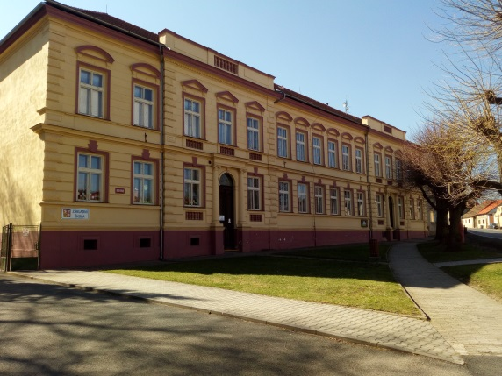
Základní škola a Mateřská škola Lochovice, okres Beroun, příspěvková organizace
přijme od 1. července 2026

Kvalifikovanou vedoucí školního stravování ve školní jídelně

Nabízíme:
Příjemné pracovní prostředí se stabilním kolektivem,
platové ohodnocení v platové třídě 7. – 8. dle nařízení vlády č. 564/2006 Sb., v platném znění a zaměstnanecké benefity

V případě zájmu zašlete životopis na email: skola@skolalochovice.cz
radka.hlavacova@skolalochovice.cz
jidelna.lochovice@skolalochovice.cz
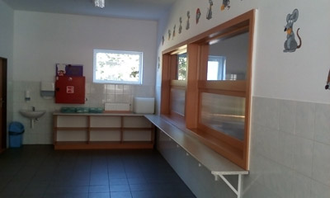
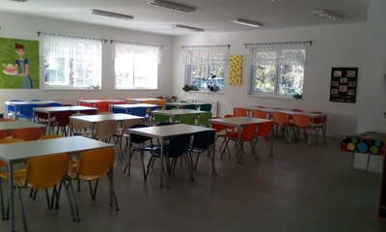
nebo volejte na telefon: 311 537 761, 731 411 939

